Homework_Lesson 10

Задача

Написать скрипт, выводящий в файл (имя файла задаётся пользователем в качестве первого аргумента командной строки) имена всех файлов с заданным расширением (третий аргумент командной

строки) из заданного каталога (имя каталога задаётся пользователем в качестве второго аргумента командной строки).

**Создадим файл скрипта и директорию, из которой будем выводить результат**





**Тело скрипта**  
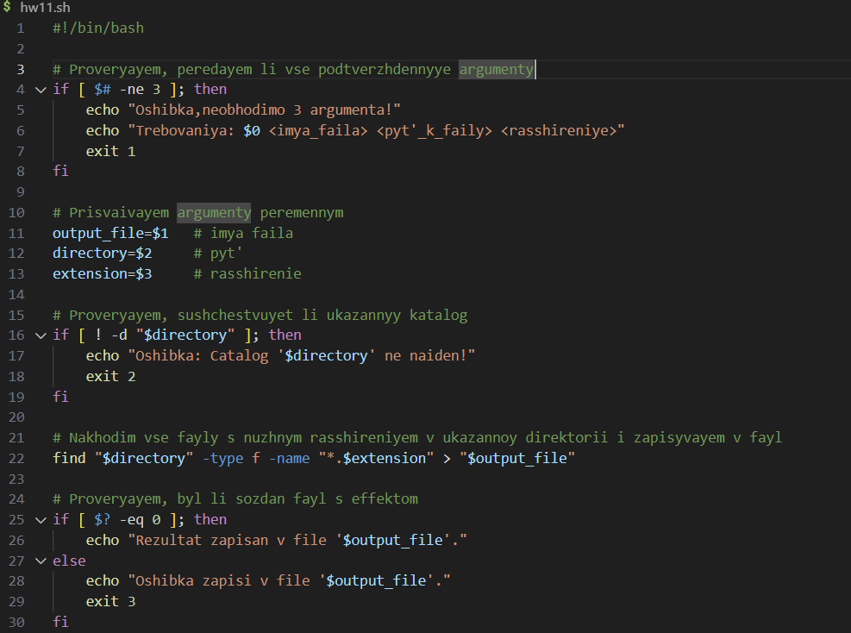

**Будем искать файлы с расширением txt, создаем несколько**

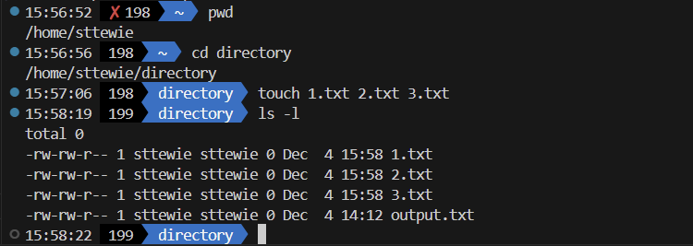

**Проверка наличия всех необходимых аргументов.**

**Вводим без расширения**

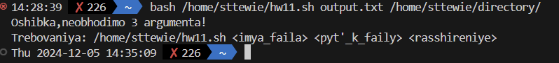

**Проверка существования каталога.**



**Поиск файлов с нужным расширением в каталоге.**



**Проверим запись имен файлов в указанный мной файл.**

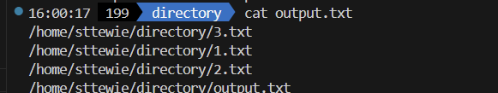

*** Написать скрипт для поиска заданной пользователем строки во всех файлах заданного каталога и всех его подкаталогах (строка и имя каталога задаются пользователем в качестве первого и второго

аргумента командной строки). На консоль выводятся полный путь и имена файлов, в содержимом которых присутствует заданная строка, и их размер.

Если к какому-либо каталогу нет доступа, необходимо вывести соответствующее сообщение и продолжить выполнение